Классный час "Формула правильного питания"
Классный руководитель Демидова Елена Борисовна.
В 3 классе " Г" прошел классный час на тему "Формула правильного питания".
Правильное питание - важный компонент здорового образа жизни, в значительной степени, зависящий от самого человека. Знания о правильном питании помогают организовать свой рацион таким образом, чтобы полностью обеспечить организм необходимыми питательными веществами и сохранить здоровье. Правильное питание - составная часть здорового образа жизни.
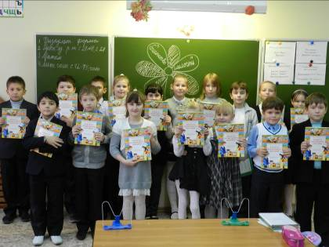
Во время классного часа выяснили, что каждому человеку необходимы различные продукты питания. Поговорили о энергии, которую человек получает из пищи. Получили представление о пище как источнике энергии, различной энергетической ценности продуктов питания. Выяснили на что человек расходует эту энергию. Узнали о необходимости соответствия питания образу жизни и возрасту человека. Выяснили как питание влияет на внешность человека.
